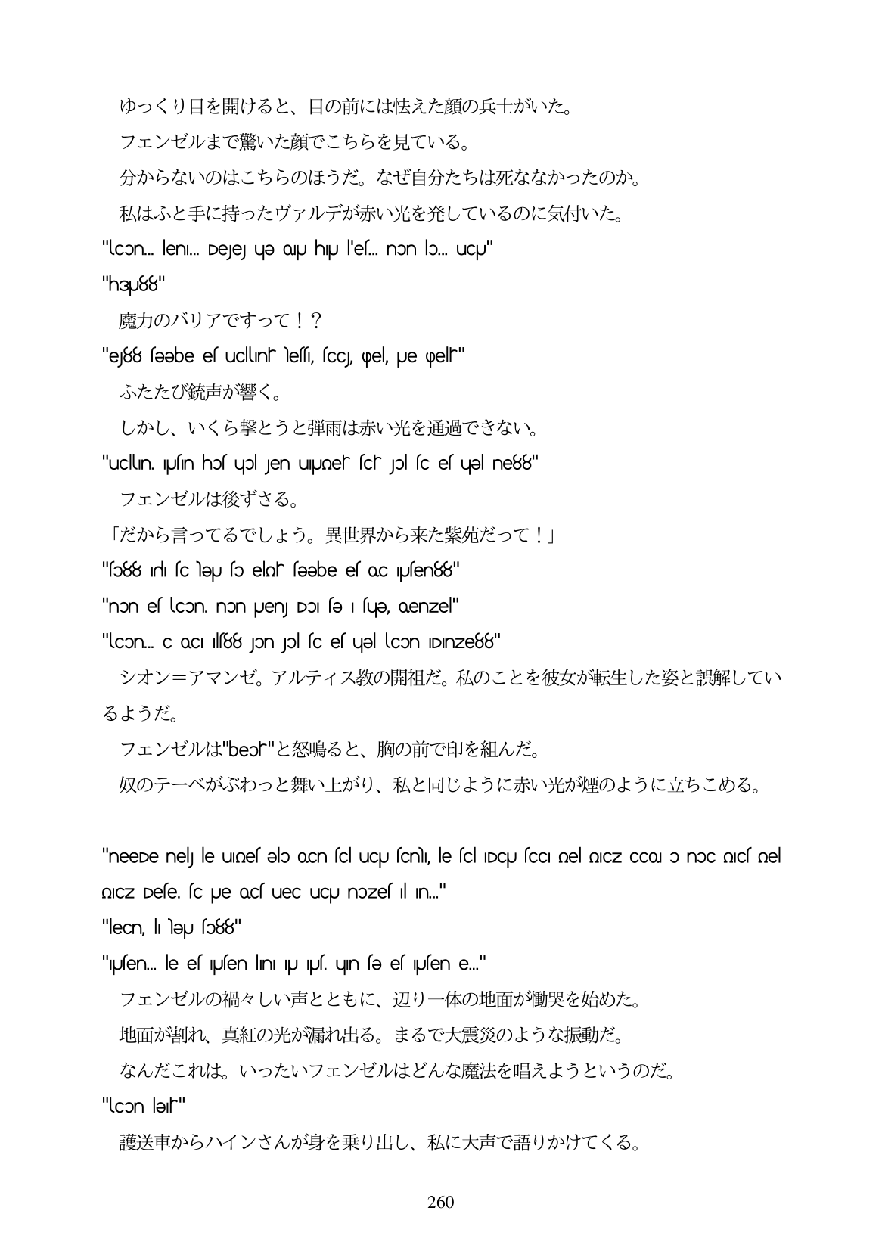

ゆっくり目を開けると、目の前には怯えた顔の兵士がいた。 フェンゼルまで驚いた顔でこちらを見ている。 分からないのはこちらのほうだ。なぜ自分たちは死ななかったのか。 私はふと手に持ったヴァルデが赤い光を発しているのに気付いた。 "lcon. len. Dejejue opu hiu 'e. non lo. UCU" "hau88" 魔力のバリアですって!? "es88 səəbe es uClinh Ness, scc (pel, Je pelir" ふたたび銃声が響く。 しかし、いくら撃とうと弾雨は赤い光を通過できない。 "uclin. IpUsin hos upl Jen uUoer sch: Jol sc es uəl ne88" フェンゼルは後ずさる。 「だから言ってるでしよう。異世界から来た紫苑だって!」 "sɔ88 Irlı sc ləpu so elor səəbe es oc |pusen88"

"non el con non puen DO fe I fue, oenzel" "lcon. C OCI |l88 Jon Jol sc es uəl con Dinze88" シオン=アマンゼ。アルティス教の開祖だ。私のことを彼女が転生した姿と誤解してい るようだ。 フェンゼルは"beor"と怒鳴ると、胸の前で印を組んだ。 奴のテーベがぶわっと舞い上がり、私と同じように赤い光が煙のように立ちこめる。

"neeDe nelle uloeselo ocn scluCU scnli, le sci IDCU scCI nel QICz CCO o noc nics nel

QICz Dese. sc Je ocs uec uCJ nozes il In."

"lecn, li leU fo88"

"Ufen. le el puen In U Uí un fe el Jfen e." フェンゼルの福々しい声とともに、辺り一体の地面が働契を始めた。 地面が割れ、真紅の光が漏れ出る。まるで大震災のような振動だ。 なんだこれは。いったいフェンゼルはどんな魔法を唱えようというのだ。

"COI el" 護送車からハインさんが身を乗り出し、私に大声で語りかけてくる。

260